OLALA Conference Web User Manual

คุณสามารถ Log in และ Register เพื่อสมัครสมาชิกใหม่ได้จากหน้าแรกของเว็บไซด์ดังแสดงใน capture screen นี้

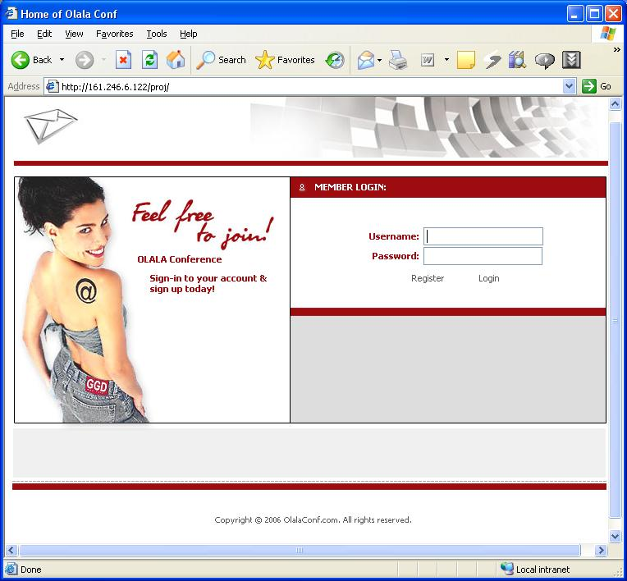
รูปที่ 1 หน้าจอการ Login

โดยหน้าตาของหน้า register จะมีลักษณะดังรูปที่ 2
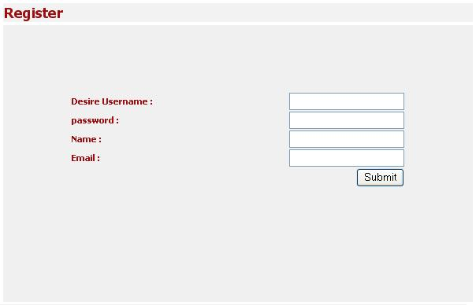
รูปที่ 2 หน้าจอการ Register

เมื่อ User กรอกข้อมูลต่างๆ และกดปุ่ม Submit ข้อมูลจะเก็บลงฐานข้อมูล และถูกส่งกลับไปยังหน้าหลัก

หลังจากที่ทำการ Log in แล้วจะเข้าสู่หน้าจอหลักของระบบสมาชิก ซึ่งไว้ใช้เพื่อแสดงข่าวสารสำหรับสมาชิก ดังรูปที่ 3
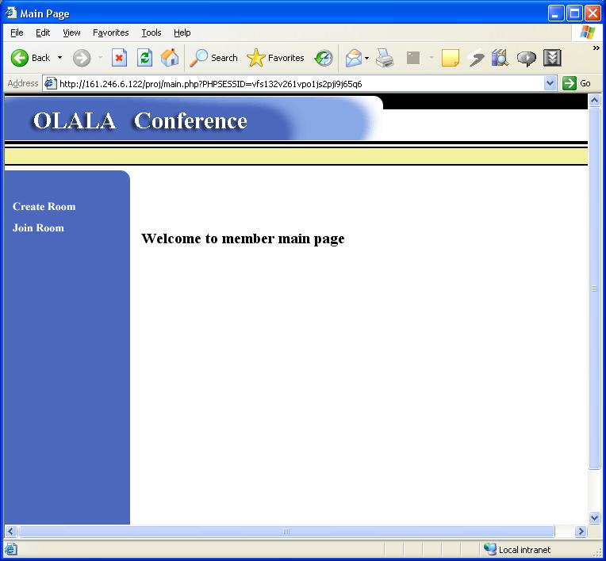
รูปที่ 3 หน้าจอหลักหน้าแรกหลังจากการ Login

สมาชิกสามารถทำการสร้างห้องและเรียกดูห้องที่สร้างอยู่ปัจจุบันได้จากการกดเมนูที่อยู่ทางด้านซ้าย ซึ่งเมื่อเข้าสู่หน้าจอสร้างห้องจะมีลักษณะดังรูปที่ 4

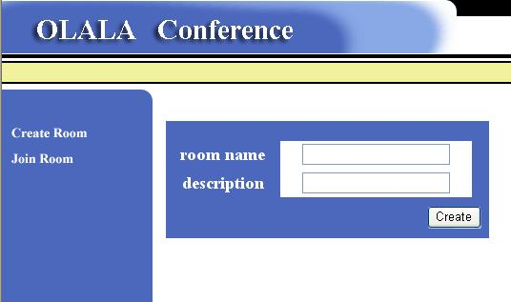
รูปที่ 4 หน้าจอการสร้างห้องประชุม

โดยสมาชิกต้องกรอกข้อมูลเกี่ยวกับห้อง เมื่อกดปุ่มสร้าง สมาชิกจะถูกส่งไปยังหน้ารายการห้องที่สร้างอยู่ในปัจจุบัน ซึ่งอาจสามารถเข้าได้จากหน้าสมาชิกหลักก็ได้ และเมื่อเข้าสู่หน้ารายการห้องปัจจุบันจะมีรายการห้องแสดงให้เห็นพร้อมรายละเอียดเบื้องต้นต่างๆ ดังรูปที่ 5

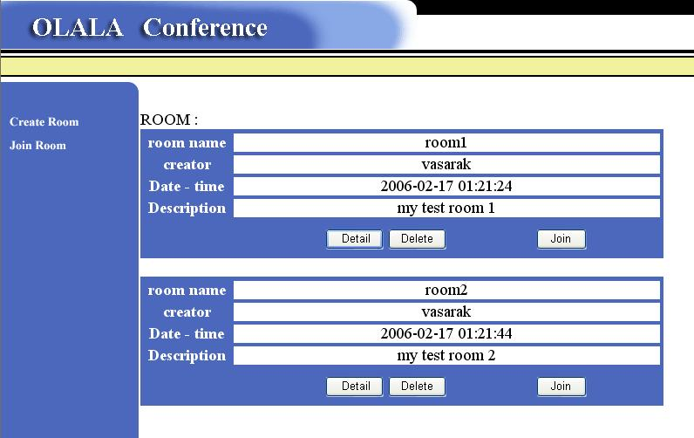
รูปที่ 5 หน้าจอแสดงรายละเอียดของห้องประชุม

(หน้าจอนี้จะทำการ refresh อยู่ตลอดเวลา) ซึ่งสมาชิกสามารถดูข้อมูลเพิ่มเติมของห้องนั้นๆได้โดยกดที่ปุ่ม Detail , ลบห้องนั้นๆได้ถ้าหากเป็นผู้สร้างห้องนั้น โดยการกดที่ปุ่ม Delete และสามารถเข้าร่วมห้องนั้นๆได้โดยกดที่ปุ่ม Join

หลังจากกด Join แล้วจะพบ menu และ รายชื่อผู้ที่อยู่ในห้องประชุมขึ้นมาดังรูปที่ 6

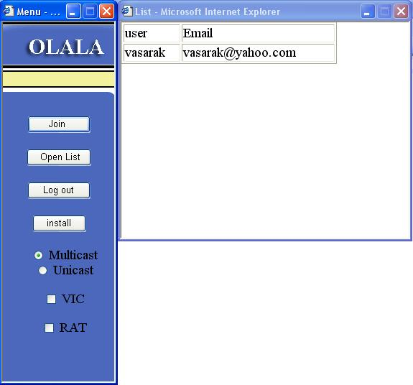
รูปที่ 6 หน้าจอการ control โปรแกรม

สมาชิกสามารถติดตั้งโปรแกรมนี้กับเครื่องของสมาชิกได้โดยการกดที่ปุ่ม install และเข้าร่วมประชุมโดยการกดที่ปุ่ม Join โดยก่อนที่จะกด Join นั้นต้องทำการเลือกตัวเลือก(option) ให้ถูกต้องโดยเลือกว่า Multicast หรือ Unicast ที่ Radio button และเลือกว่าจะเปิดโปรแกรมใดขึ้นมาบ้างโดยเลือกที่ Check box และสามารถออกจากระบบได้โดยกดที่ Log out

การใช้งานโปรแกรม VIC
1) เมื่อเว็บทำการเปิดโปรแกรมขึ้นมาจะแสดงหน้าต่างดังนี้
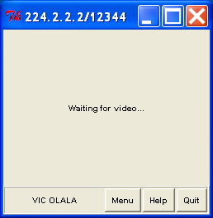

2) เมื่อต้องการใช้งานให้เลือกที่ปุ่ม Menu จะมีหน้าต่างแสดงรายละเอียดดังนี้
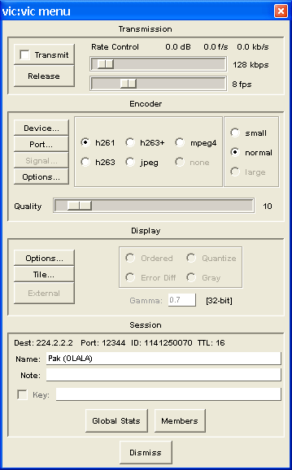
3) ทำการเลือกการเข้ารหัสที่ต้องการ นอกจากนี้ยังสามารถเลือกขนาดและคุณภาพของภาพที่ต้องการได้
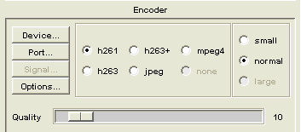

4) เลือก Tile เพื่อเลือกรูปแบบการแสดงภาพที่ต้องการ (แถวละ1, 2, 3, 4 ภาพ)
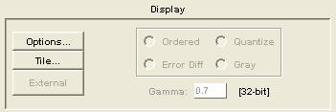

5) หรืออาจดูสถานะต่างๆในการเชื่อมต่อของเราก็ได้ (หมายเลขไอพีและพอร์ทที่ใช้งาน, รายชื่อผู้ประชุม)
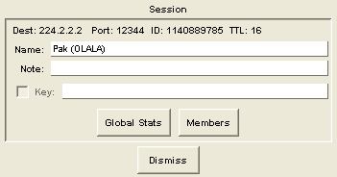

6) เลือกอัตราการส่งภาพและแบนด์วิดท์ที่ต้องการ เสร็จแล้วเลือกที่ Transmit
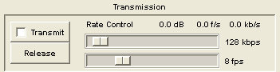

7) โปรแกรมจะทำการส่งภาพพร้อมกับแสดงรายละเอียดในการส่งภาพ แสดงได้ดังรูป
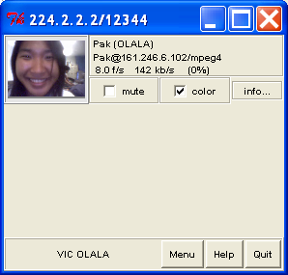

8) แสดงภาพขนาดใหญ่โดยเลือกที่รูปภาพ สามารถเลือกขนาดและรูปแบบได้
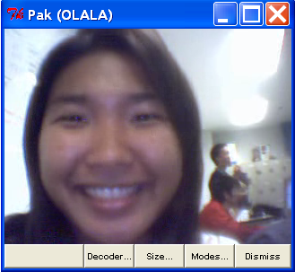

9) ถ้าต้องการหยุดการส่งให้เลือกที่ Quit
การใช้งานโปรแกรม RAT
1) เมื่อเว็บทำการเปิดโปรแกรมขึ้นมาจะแสดงหน้าต่างดังนี้ โปรแกรมจะรับเสียงจากผู้ร่วมประชุมคนอื่นให้โดยอัตโนมัติ ทำการส่งเสียงไปยังผู้ร่วมประชุมคนอื่นๆ โดยเลือกที่ Talk
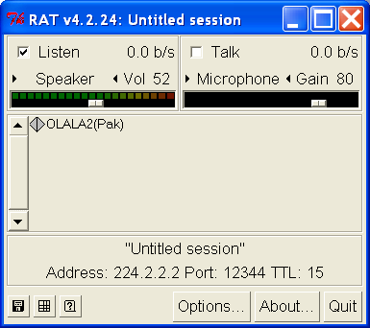

2) หากต้องการเปลี่ยนการเข้ารหัสเสียงหรือรายละเอียดในการส่งอื่นๆ ให้เลือกที่ Option จะมีหัวข้อย่อยให้เลือกเพื่อทำการเปลี่ยนแปลงได้
